Отчёт по теме «Оценка сложности и стоимости программного обеспечения. Функционально-ориентированные метрики (FP). Вариант 3: Калькулятор в режиме «Программист»» по дисциплине «Технологии и Методы Программирования».

Выполнил слушатель группы 7323

Лимасов Сергей

Пункт 1. Описание транзакций и файлов.

|  |  |  |  |
| --- | --- | --- | --- |
| **Транзакция** | **Вид транзакции** | **Количество типов элементов данных** | **Количество используемых файлов** |
| Ввод чисел через интерфейс калькулятора | Ввод | Смотри рисунок 1. | 1 |
| Ввод числа через клавиатуру | Ввод | Клавиши 0-9, «BackSpace», «+/-». | 1 |
| Вывод чисел | Вывод | Поле вывода результата, включая вывод числа в двоичном представлении – рисунок 2. | 1 |
| Выбор режима работы | Ввод | Смотри рисунок 3. | 1 |
| Математические операции | Вывод | Смотри рисунок 4. | 1 |
| Работа с памятью | Списки | Смотри рисунок 5.1 и рисунок 5.2.  С клавиатуры доступно копирование в буфер обмена Windows комбинацией клавиш Ctrl+C. Вставка из буфера обмена через транзакцию интерфейса или комбинацией клавиш Ctrl+V. | 2 |
| Сброс | Ввод | Смотри рисунок 6. Также сброс обеспечивается многократным нажатием клавиши BackSpace и однократным нажатием клавиши Delete. | 1 |

|  |  |  |
| --- | --- | --- |
| **Файл** | **Тип файла** | **Сложность** |
| Хранение введенных данных | Внутренний | Низкая |
| Буфер обмена | Внешний | Низкая |
| Справка | Внутренний | Средняя |
| Сведения ОС | Внешний | Высокая |

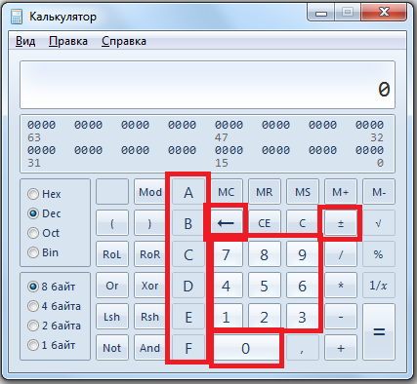

Рисунок 1. Ввод чисел через интерфейс калькулятора.

Клавиши из левого блока (A,B,C,D,E,F) доступны при переключении режима калькулятора в «Hex»

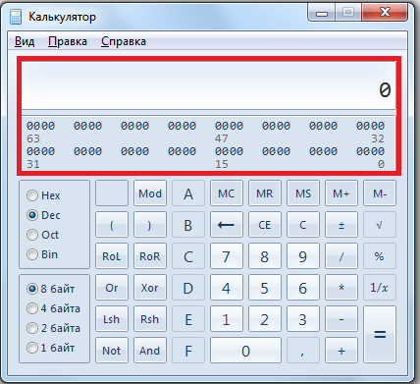

Рисунок 2. Вывод чисел.

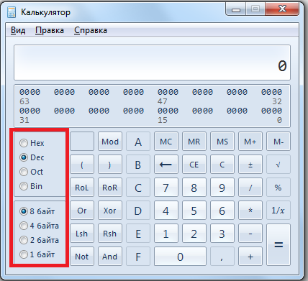

Рисунок 3. Выбор режима работы.

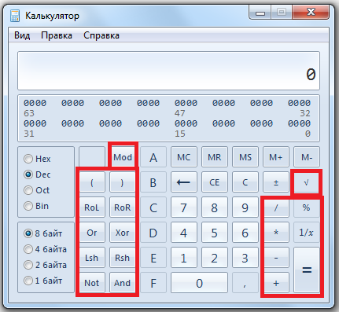

Рисунок 4. Математические операции.

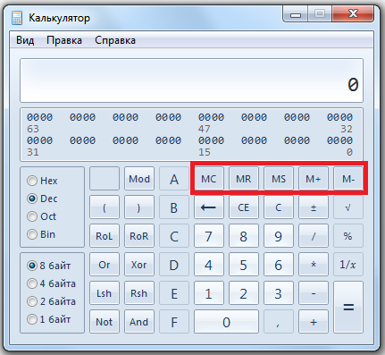

Рисунок 5.1. Работа с памятью. Хранение числа в отдельном файле и работа с ним.

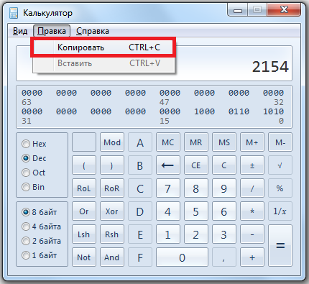

Рисунок 5.2. Работа с памятью. Копирование числа в буфер обмена Windows.

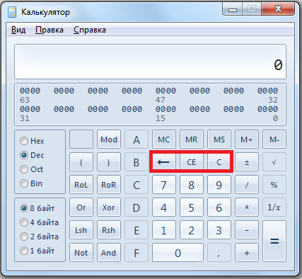

Рисунок 6. Сброс введенных данных.

## Описание внешних выводов, вводов, логических и интерфейсных файлов, запросов.

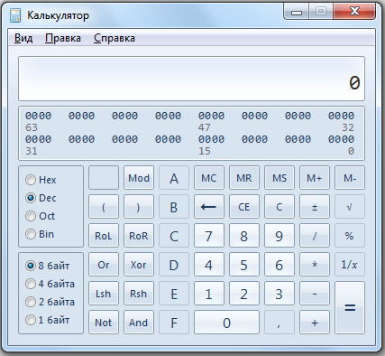**Внешние вводы (55 всего):** кнопки «Вид», «Правка», «Справка», 8 переключателей, 44 кнопки: цифры, арифметические операции и т.д. Кнопка «,» недоступна в режиме программист.

**Внешние выводы (3 всего):** Сохранение снимка экрана, поле вывода данных, результаты арифметических операций.

**Внешние интерфейсные файлы (1 всего):** Файл справки.

**Внешние логические файлы (1 всего):** буфер. (журнал операций недоступен на режиме «программист».

**Внешние запросы (4всего):** Кнопки свернуть/развернуть/закрыть, вставка числа.

**Таблица 1.** Исходные данные для расчета FP-метрик

|  |  |  |  |  |
| --- | --- | --- | --- | --- |
| **Имя характеристики** | **Ранг, сложность, количество** | | | |
|  | **Низкий** | **Средний** | **Высокий** | **Итого** |
| Внешние вводы | 55x3 =165 | 0x4 =0 | 0х6 =0 | =165 |
| Внешние выводы | 3x4 =12 | 0x5 =0 | 0x7 = 0 | = 12 |
| Внешние запросы | 4х3 =12 | 0х4 = 0 | 0x6 = 0 | =12 |
| Внешние логические файлы | 1x7 = 7 | 0x 10= 0 | 0x15 = 0 | =7 |
| Внешние интерфейсные файлы | 1x5 = 1 | 0x7 =0 | 0х10 = 0 | = 5 |
| **Общее количество** | | | | = 201 |

Количество функциональных указателей вычисляется по формуле

FP = Общее количество х (0,65+ 0,01 x),

где *Fi* — коэффициенты регулировки сложности.

Каждый коэффициент может принимать следующие значения: 0 — нет влияния, 1 — случайное, 2 — небольшое, 3 — среднее, 4 — важное, 5 — основное.

Таблица 2. Определение системных параметров приложения

|  |  |  |
| --- | --- | --- |
| **№** | **Системный параметр** | **Описание** |
| 1 | Передачи данных | Сколько средств связи требуется для передачи или обмена информацией с приложением или системой? |
| 2 | Распределенная обработка данных | Как обрабатываются распределенные данные и функции обработки? |
| 3 | Производительность | Нуждается ли пользователь в фиксации времени ответа или производительности?. |
| 4 | Распространенность используемой конфигурации | Насколько распространена текущая аппаратная платформа, на которой будет выполняться приложение? |
| 5 | Скорость транзакций | Как часто выполняются транзакции? (каждый день, каждую неделю, каждый месяц) |
| 6 | Оперативный ввод данных | Какой процент информации надо вводить в режиме онлайн? |
| 7 | Эффективность работы конечного пользователя | Приложение проектировалось для обеспечения эффективной работы конечного пользователя? |
| 8 | Оперативное обновление | Как много внутренних файлов обновляется в онлайновой транзакции? |
| 9 | Сложность обработки | Выполняет ли приложение интенсивную логическую или математическую обработку? |
| 10 | Повторная используемость | Приложение разрабатывалось для удовлетворения требований одного или многих пользователей? |
| 11 | Легкость инсталляции | Насколько трудны преобразование и инсталляция приложения? |
| 12 | Легкость эксплуатации | Насколько эффективны и/или автоматизированы процедуры запуска, резервирования и восстановления? |
| 13 | Разнообразные условия размещения | Была ли спроектирована, разработана и поддержана возможность инсталляции приложения в разных местах для различных организаций? |
| 14 | Простота изменений | Была ли спроектирована, разработана и поддержана в приложении простота изменений? |

Таблица 3. Ответы на вопросы для вычисления параметров приложения.

|  |  |  |
| --- | --- | --- |
| **№** | **Системный параметр** | **Значения** |
| 1 | Передачи данных | 0 |
| 2 | Распределенная обработка данных | 0 |
| 3 | Производительность | 1 |
| 4 | Распространенность используемой конфигурации | 1 |
| 5 | Скорость транзакций | 0 |
| 6 | Оперативный ввод данных | 5 |
| 7 | Эффективность работы конечного пользователя | 5 |
| 8 | Оперативное обновление | 3 |
| 9 | Сложность обработки | 4 |
| 10 | Повторная используемость | 4 |
| 11 | Легкость инсталляции | 0 |
| 12 | Легкость эксплуатации | 1 |
| 13 | Разнообразные условия размещения | 5 |
| 14 | Простота изменений | 3 |

FP = 201*(0,65+0,01*32)=194,97

### Оценка размера приложения в LOC

Оценку размера приложения в LOC, при условии, что приложение разработано с использованием языка C++ (количество операторов С++ на 1 FP - 50).

Кол-во строк WordPad = FP x 50 = 194,97 x 50 = 9748LOC.